**Week 1 / Basic**

Allen Downey : 1999년 “Think Java”, “Think Python” 의 저자   
- Atom Text Editor 사용 권장 : Windows, Macintosh, Linux 모두에서 동일하게 작동하므로.  
 (다른 Text deitor : TextWrangler/ BBEdit on the Macintosh and NotePad++ on Windows)

- 명령어 cd : change directory / dir : directory

**Week 2 / Python Language / if, while**

- Snipping tool (캡쳐도구) : to take screen shots (for screen capture)  
- >>> : Chevron prompt (prompt : 사용자에게 보내는 메시지)

- Reserved words of Python :  
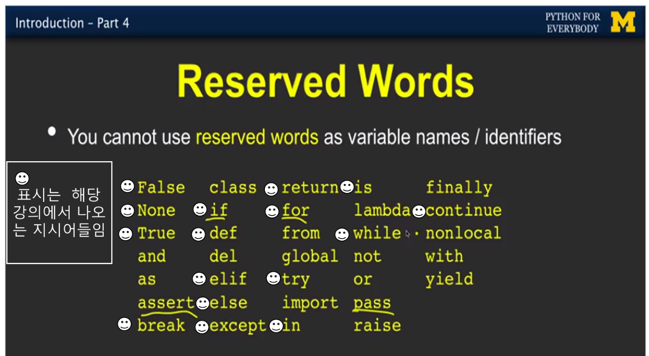  
- Python Script (program) : Python code로 작성된 파일을 말함 – can be executed on Command line not Python interactive mode(=Python interpreter)

- Program을 실행시키는 장치는 CPU(Computer Processing Unit)

- 파일명에 공백이 있는 경우는 실행 시 **“”** 사용하여 **“**파일명.py**”** 로 실행하면 됨 (but, 파일명에 공백이 있으면 오류가 자주 발생하므로 공백 대신 _ (under score, under line) 등 이용하는 것이 나음

- Syntax Error 의 의미 : I am lost. You need to go remember what it is that I’m capable of doing as Python. Please come back and fix it.  
  
  
  
* If function  
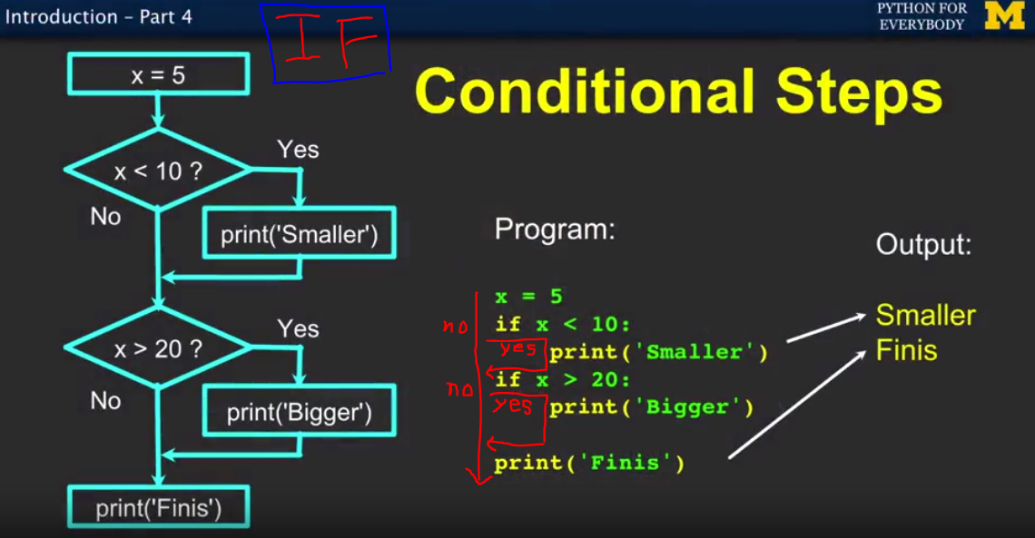 - elif 와의 차이점은 elif 는 if 문이 NO일 때만 실행되는 반면 연속되는 if로 구성된 코드는 위 if 문의 yes/no 여부와 상관 없이 다음 if 문이 실행된다.  
  
* While function

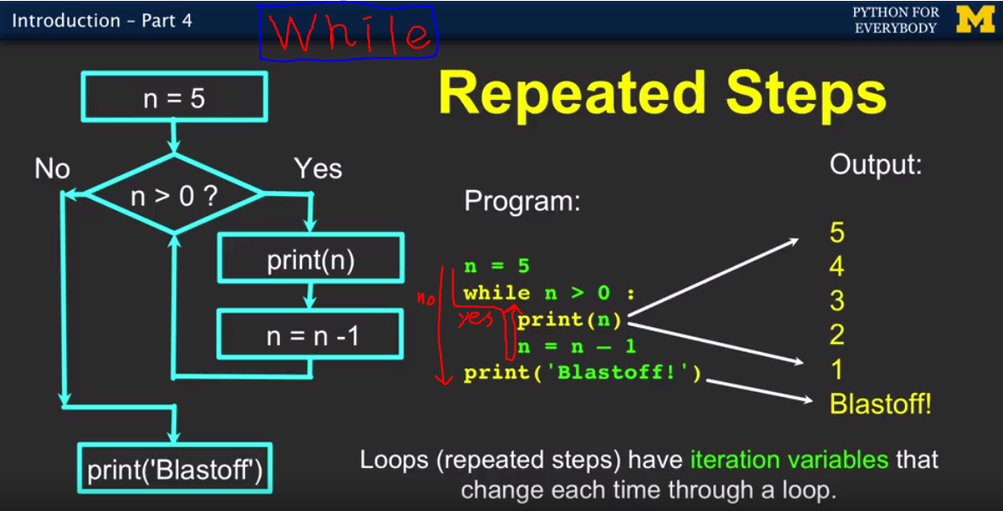* **:** (colon) 조건문의 뒤에 붙인다.   
 - colon 이 들어가는 function의 종류 : if, else, elif, for, while, try, except, def  
 - 다음 줄에는 4 spaces 만큼 indent 하는 것이 일반적인 코딩 패턴임. (ATOM에서 **:** 을 쓰면 다음 줄이 자동으로 indent 된다.)  
 *** ATOM을 제외하고 다른 editor를 사용하거나 command line에서 작성하는 겨우 “Tab”이 아닌 “4 Space” 를 사용하는 것 이 Error를 방지하는 최선의 선택임  
* indent : 들여쓰다 / de-indent : 들여쓰기 취소하다.  
  
* Interview: Daphne Koller (Cofounder of Coursera) – “사람들에게 교육의 기회를 더 쉽게 제공함으로써 세상의 모든 문제들을 더 좋은 방향으로 해결하는 것이 Coursera의 목표”

**Week 4 / input(), type(), int(), float(), str()**

- Programming language의 구성:  
Constant : 상수 / Variable: 변수 / Reserved word: 예약어  
- Constant (상수): 값이 변하지 않는 숫자, 문자, 문자열  
- Reserved word (예약어): 위에 설명됨/ Reserved Word 들은 variable의 이름으로 정하지 않도록 주의할 것.  
- Variable (변수):  
 **중요한 것: 변수의 이름을 지정해야함/   
 1. Python Variable Naming Rule  
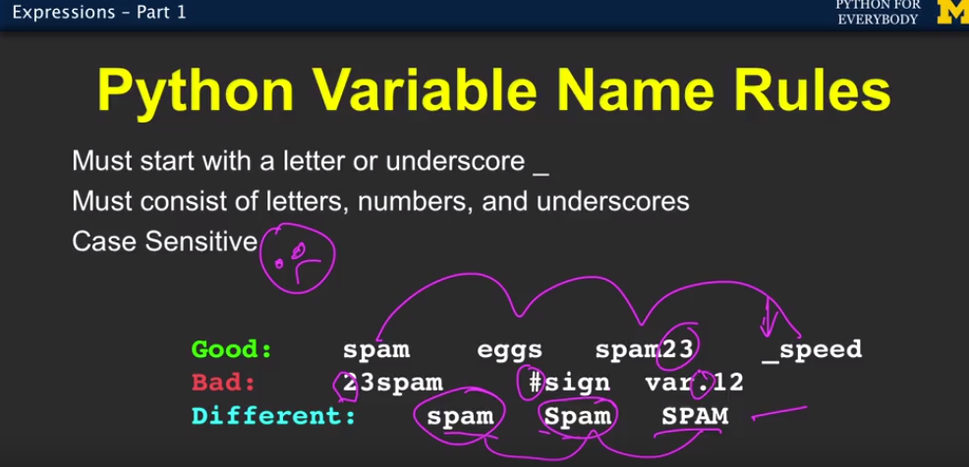Good way: 소문자(lower case)로 구성, 숫자는 사용 가능(첫째 자리 제외), _(under score) 는 첫째 자리에도 사용 가능  
 sensible(분별 가능한) 이름을 지어야함.  
Bad: 숫자로 시작X, #(pound sign)을 첫째 자리에 붙이면 Code Comment로 인식됨, .(dot) 사용 안됨  
Upper cast (대문자)를 사용하면 혼란을 야기하므로 사용하지 않는 것이 좋음  
  
 2. Mnemonic[니모닉] : 연상적인 이름 짓기  
 : Python은 Variable의 이름이 무엇이든 unique하기만 하면 됨. 하지만 인간들이 서로의 code를 확인할 때 Mnemonic Named Variable 을 통해 쉽게 debug 할 수 있음.

e.g.) 다음 장 사진   
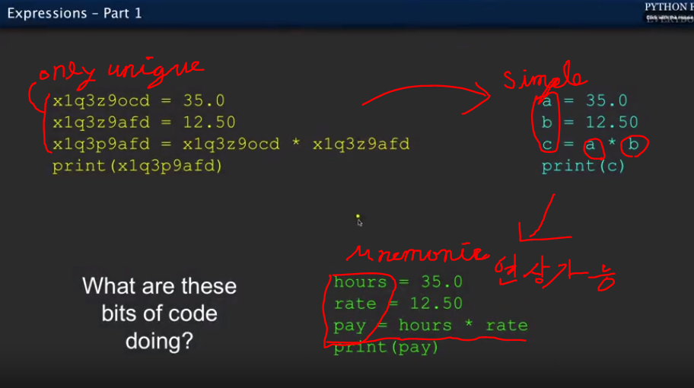

* 곱하기 (multiplication) : How much is three times five? (= how much is three multiplied by five?)

- Assignment Statement 대입문  
 x = 3.9 * x * ( 1 – x ) 오른쪽의 expression(식)이 왼쪽의 variable에 대입됨  
 즉 “=” 를 “←” 로 볼 수 있음 / 수학과 다르게 치환하여 계산 될 수 없음. / 그러므로, x = x + 1 과 같은 식이 성립할 수 있음. (수학과 다르다는 것을 인식 할 것)  
- ( ) 괄호: parenthesis

2. Numeric Expressions (숫자 식)  
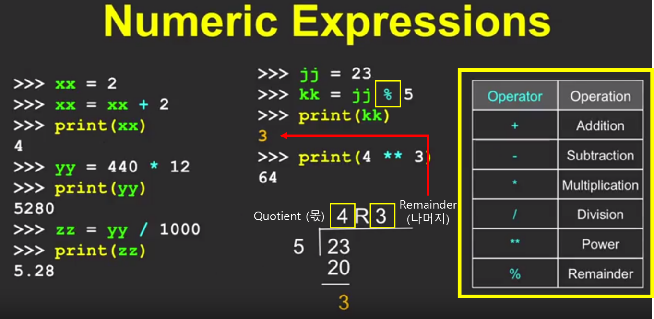  
 Operator precedence (계산 순서) 는 수학과 동일하다. ( Parenthesis괄호 사용법까지 동일)  
 *   
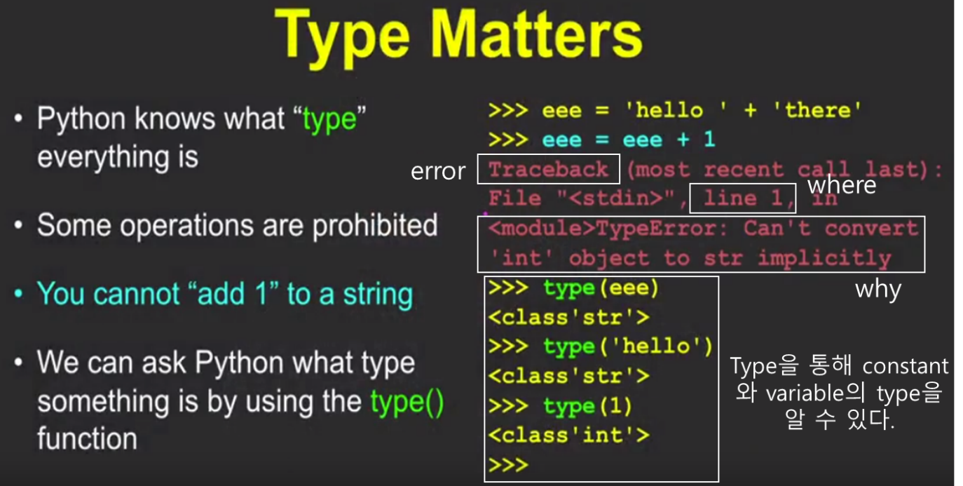- Type of variable (or value) :   
 Integer : 정수 – Python : **“int”**  
 String : 문자열 – Python : **“str”**  
 Floating point : 소수점 수 – Python : **“float”**  
 Boolean : 불대수 – Python : **“Bool”** (오직 “Fact” 와 “False”라는 값을 가진다. 대문자에 유의)  
 None type : 값 없음 - Python : **“None Type”** (오직 “None” 이라는 값을 가진다. 대문자 유의)  
  
- int() / float()를 통해 constant 들의 type을 manipulate 할 수 있다.  
e.g.)   
 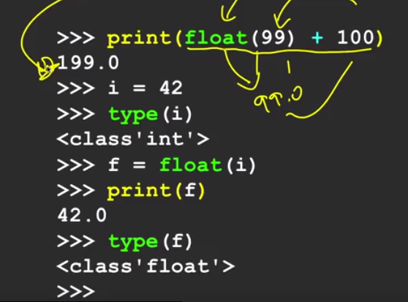

* Editor를 통해 code 작성 시, type을 출력하고 싶으면 print (type(i)) 로 출력 지시를 내려야 함.

- Python 2와 3의 차이   
 : 2 에서는 int 와 int 의 division 값(나눈 값)을 int (정수) 자리 까지만 잘라서 표시했음, 그러므로 정확한 답을 얻기 위해 int 를 모두 float으로 변환 시켜 divide 해야했음.  
 : 3 에서는 int 와 int의 division 의 값을 자동으로 float point 로 표시하므로 정확한 값 도출 됨

** string 간의 concatenate(결합) : string + sting 의 경우 사이에 space를 두지 않는다.  
e.g. Hello + There = HelloThere  
  
- String을 Integer로 변환 할 수 있음  
e.g.)  
 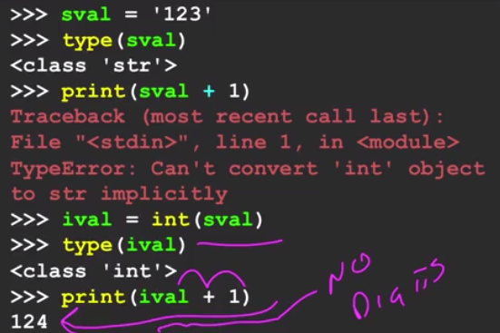  
 - But, constant에 문자가 있으면 int() 사용 불가능 :  
 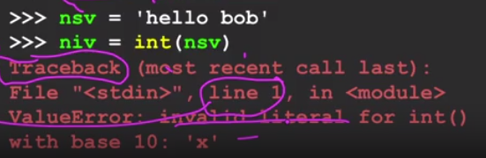  
  
- Input() : 일시정지하여 사용자가 값을 입력할 수 있도록 한다.  
 아래에서 보면, 사용자가 입력한 “Seongjin Kim” 이 variable “hello23” 의 값이 됨  
 * Input gives us back a string (input 기능은 결과 값을 string으로 표시함)  
 즉 숫자로 계산식(e.g. +1)을 추가해 Print 하려면 int(hello23) 을 사용해 정수로 변환하여 출력해야함.  
 ** 2열의 내용 중 “ , “ 는 값들을 연결 시키고 또한 사이에 space를 추가 한다.  
 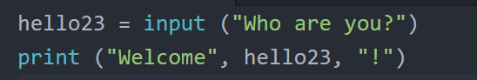  
 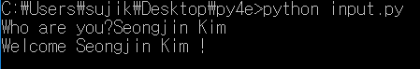  
  
 예시 2)  
 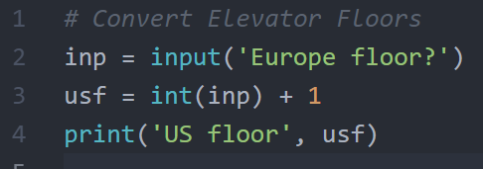  
 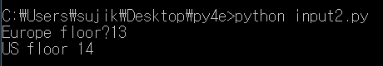  
  
- # (pound sign) : Code 앞에 붙이면 프로그램이 인식하지 못하는 line이 된다.  
 내가 작성한 code 또한 시간이 지나면 목적을 알기 힘드므로 comment를 주로 남긴다.  
 용도 : 1. Comment(이름 또는 설명) / 2. Turn-off codes  
 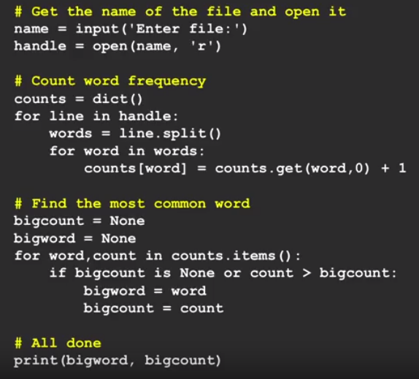

**Week 5 / Conditional Statements / if, else, elif**

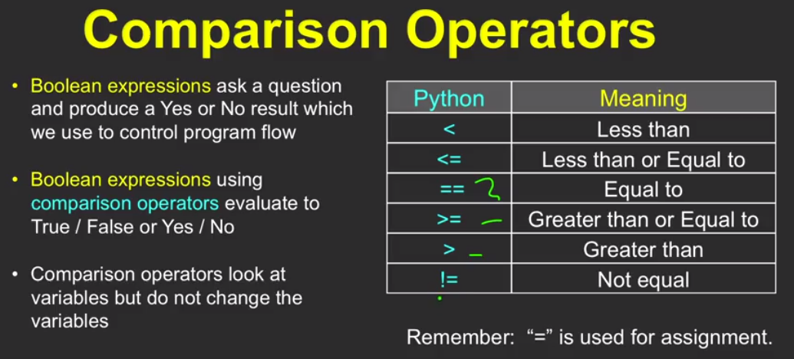* == 는 질문형 (x == 6 : x는 6과 같은가?) / = 은 assignment(대입문)에서 사용됨  
** != 는 not equal의 의미 (NOT! Equal 방법으로 외우면 쉬움)  
 ! : exclamation 느낌표  
*** 숫자가 클 때는 greater 과 bigger 을 모두 사용할 수 있음  
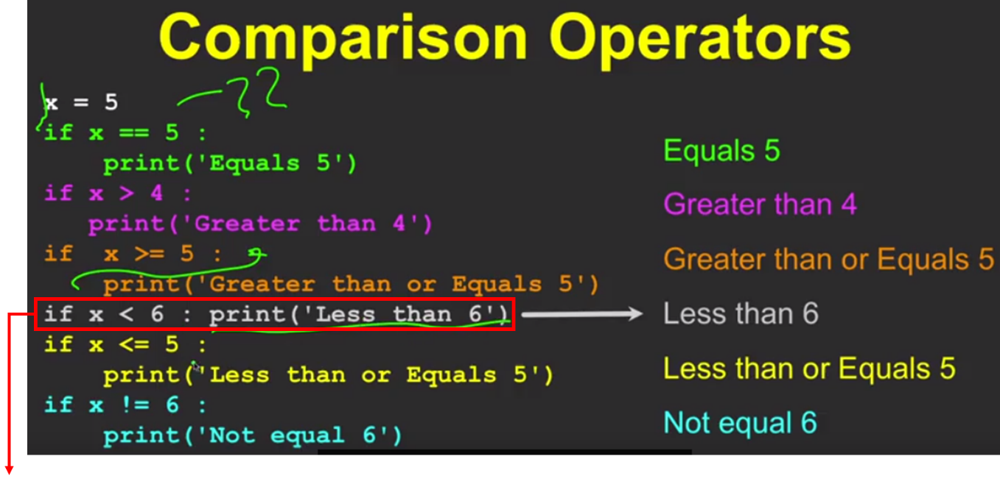

- colon **:** 이 들어간 conditional statement 다음 indented line을 위로 올려 한 줄에 쓸 수도 있다.  
(if 에서만 가능한 것으로 보임)

- Indentation after lines before colon is more important in Python than any other programming language. 다른 언어에서는 내용을 구분하기 위해 indentation을 사용하지만 이의 실수로 인해 언어 error가 발생하지는 않는다.  
 *** Python은 indentation을 매우 중요시 하므로 indentation의 너비를 정교하게 인식한다. 즉 4 spaces 와 tab의 너비 차이를 우리 눈은 인식하기 어렵지만 Python은 인식하므로 둘을 혼용해서 사용할 경우 indentation error를 발생시킨다.   
 🡪 즉, ATOM을 제외하고 다른 editor를 사용하거나 command line에서 작성하는 겨우 “Tab”이 아닌 “4 Space” 를 사용하는 것 이 Error를 방지하는 최선의 선택이다.  
 (ATOM에서는 tab을 사용해도 자동으로 4 spaces로 인식하는 기능이 있어 좋다. 다른 editor의 경우 설정을 통해 auto expand tab 또는 replace by space 등의 기능을 설정하는 것이 좋다.)

****** 결론 적으로 말하면 : do not tab in your document when you are writing Python programs.

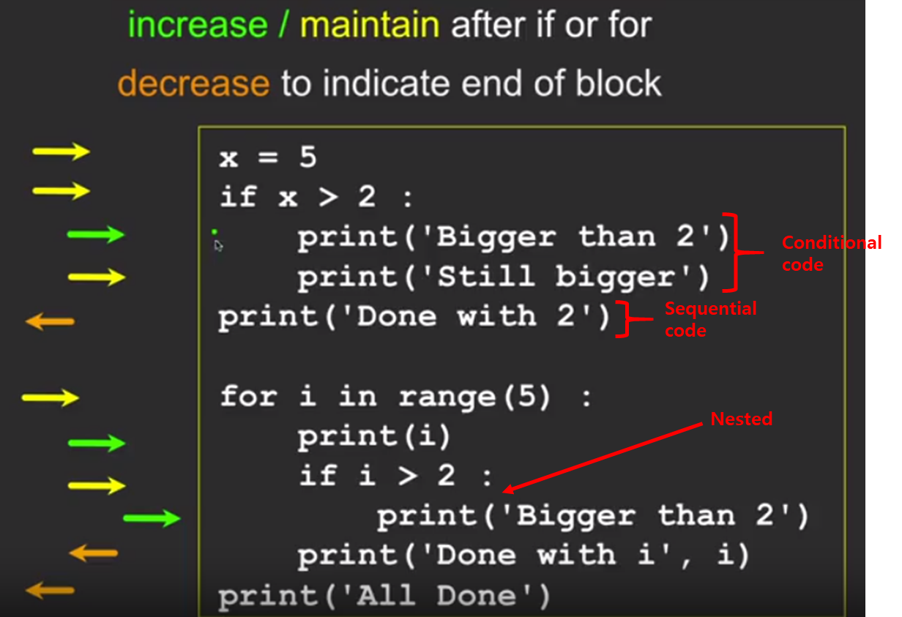- nested : a block within a block  
**\* if, else function**  
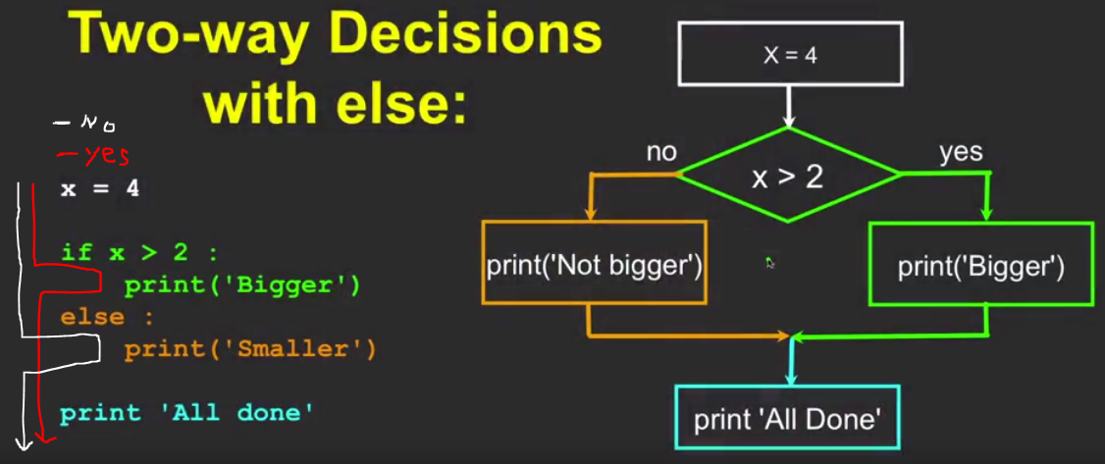  
 - 둘 중 하나만 실행할 수 있음 (yes : if 실행 / no : else 실행)  
  
**\* elif : else + if**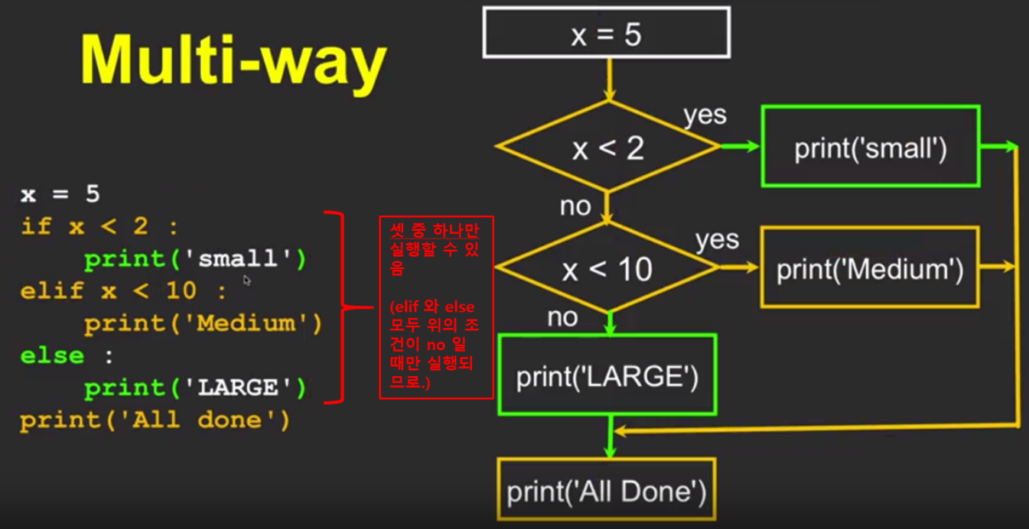  
- elif와 if의 차이점은 elif는 윗 라인의 if 문이 NO일 때만 실행되는 반면 연속되는 if로 구성된 코드는 위 if 문의 yes/no 여부와 상관 없이 다음 if 문이 실행된다.  
*마지막에 else가 없고 elif로 끝나는 경우 / 그리고 elif가 다수인 경우  
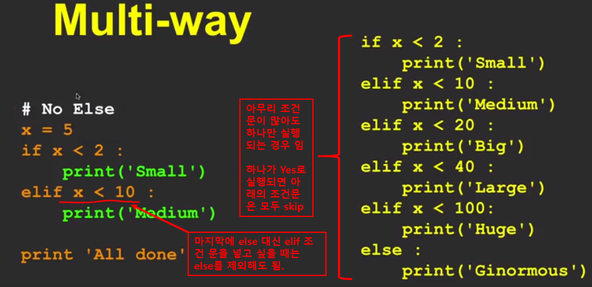  
- 문제) Which will never print regardless of the value for x?  
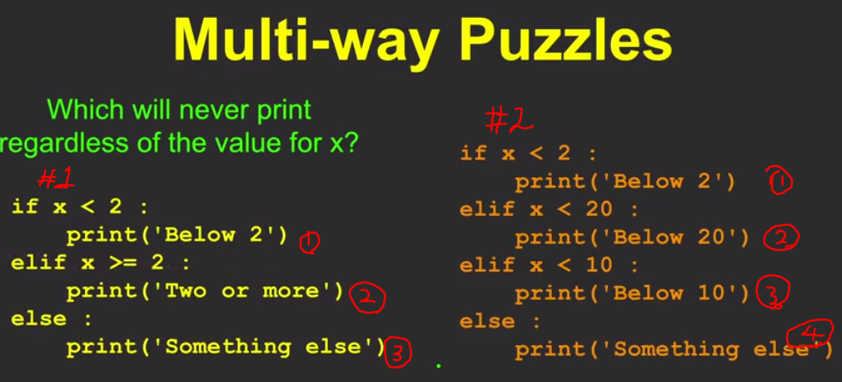답: #1 – 3 / #2 – 3  
  
**\* try , except**- professionalprogrammer 로써 user 에게 traceback error 보이는 것은 부끄러운 일이다. user가 syntax에 맞지 않는 text를 입력하는 등 위험성이 높은 코드에 traceback error를 표시하지 않도록 하는 것이 try 조건 문이고 그 대신 실행할 명령을 입력하는 것이 바로 except 조건.  
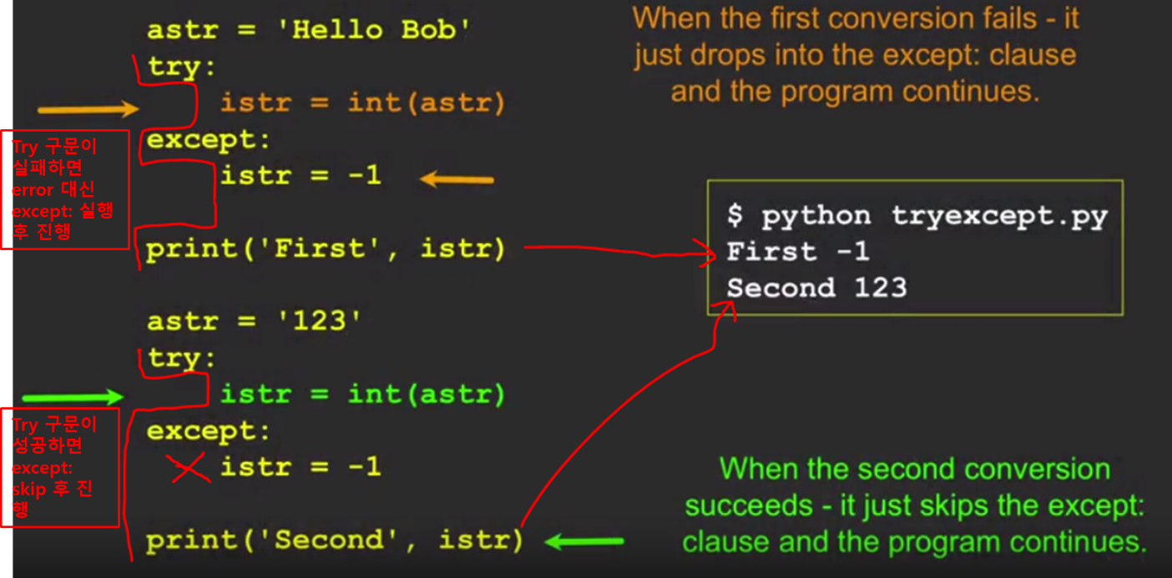  
- 주의 사항  
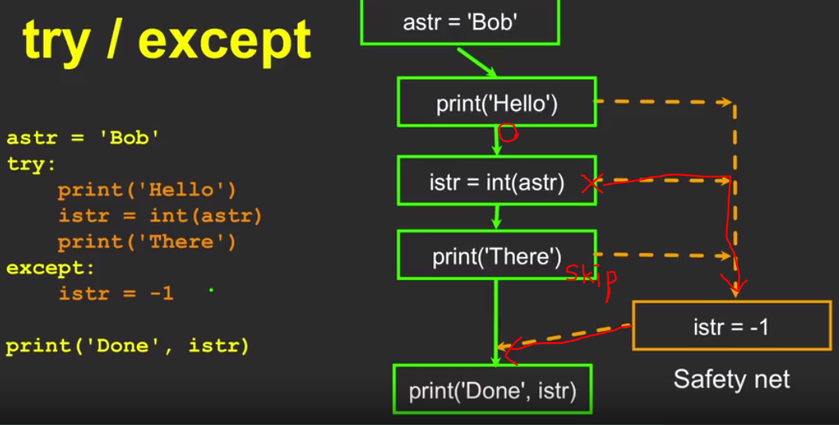* try 조건문에 복수의 코드를 한번에 넣을 경우 처음이나 중간에 실패한 코드가 발행하면 그 아래의 남은 코드는 모두 skip 되므로, 각각의 error를 다르게 표시해야 할 때는 각 try 조건문에 하나의 code씩만 넣는 것이 좋다.  
** try 조건문에 복수의 코드가 있을 경우 실패한 코드 위의 모든 정상 코드는 위에서부터 차례로 모두 실행된다.  
*** try 조건문이 있는데 except 조건문이 없으면 error 발생   
  
- 실제 활용 1 (강의)  
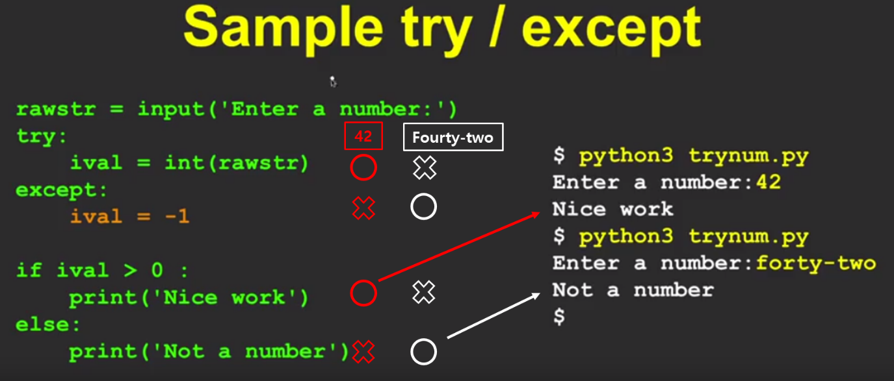  
  
- 실제 활용 2 (직접)  
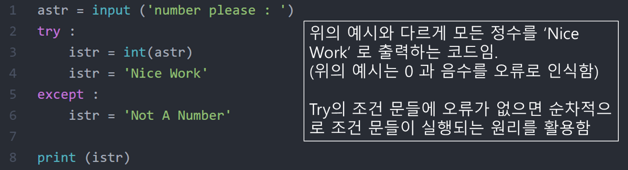

**Week 6 / Using and Building Functions / def, return, max, min  
  
* def (definition) function**  
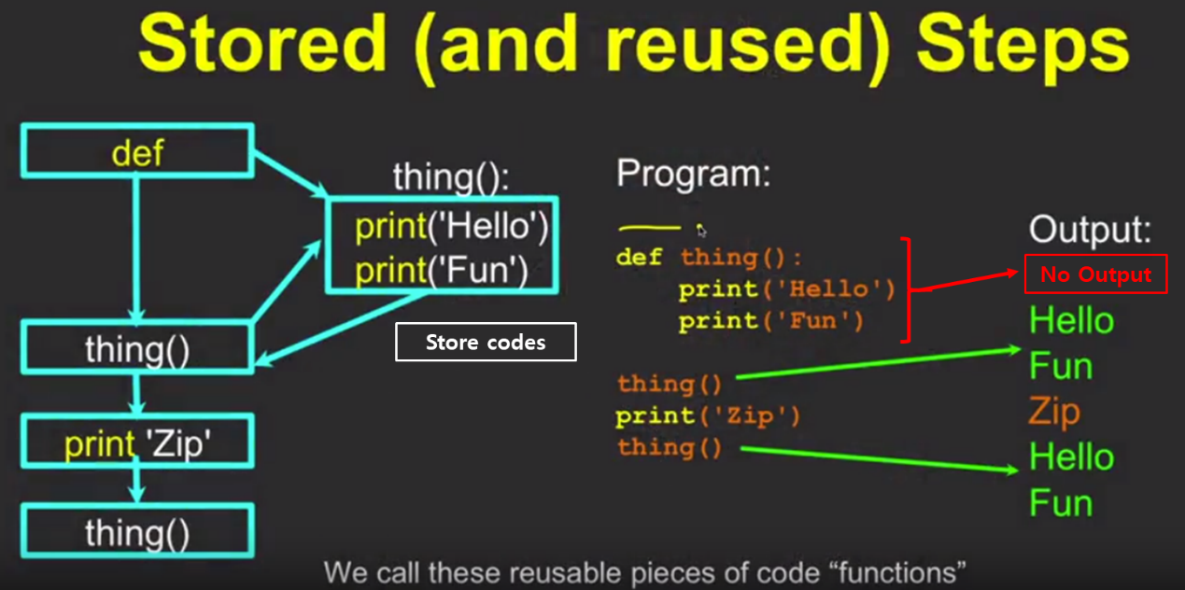  
- def 는 indent된 code들을 저장하여 variable에 functions을 부여한다.  
- def 의 block은 output이 없다.  
  
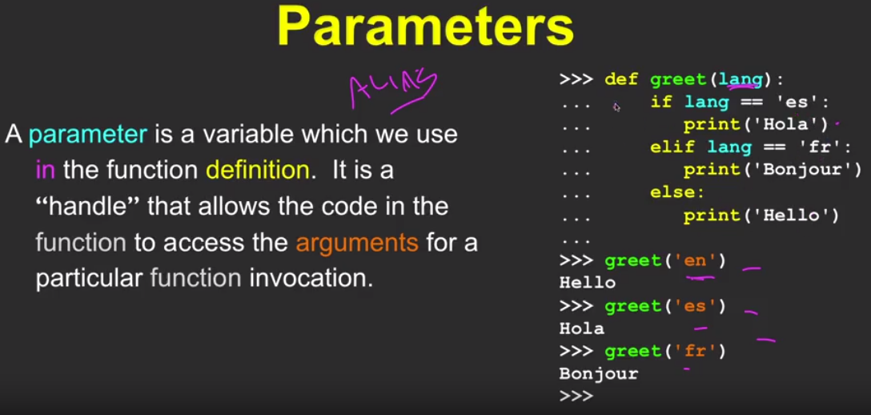  
-Parameters 매개변수 : definition function의 변수 / Alias (가명)과 같음  
- 우측의 예시 : Parameter ‘lang’ 을 통해 다양한 변수들을 설정하여 각각 다른 값을 출력하도록 함. 즉 lang은 자체로써 별 다른 의미가 없는 alias (가명)일 뿐임.  
  
**\* def + return**  
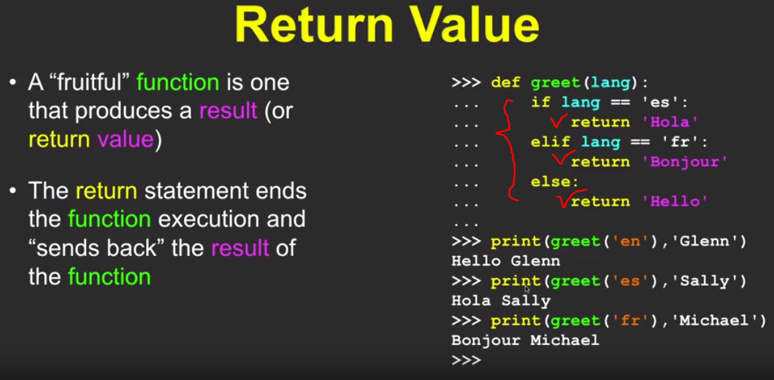- 우측의 예문에서 보이듯, def 기능을 통해 생성한 “greet” function 에 “return” 기능을 사용하여 residual value (결과 값) 을 대입한다. 그 후 아래쪽 열과 같이 진행한다.  
- value를 return 하는 function : fruitful function / return 하지 않는 function : non-fruitful function  
- return 의 두가지 기능 : 1. Stop the function and move to next line / 2. Determine the residual value (e.g. 아래 코드의 출력 값은 Hello 이다. return에서 def function이 멈췄기 때문에 World는 출력되지 않는다.)  
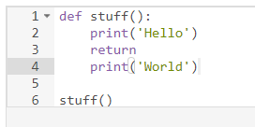

**\* max / min**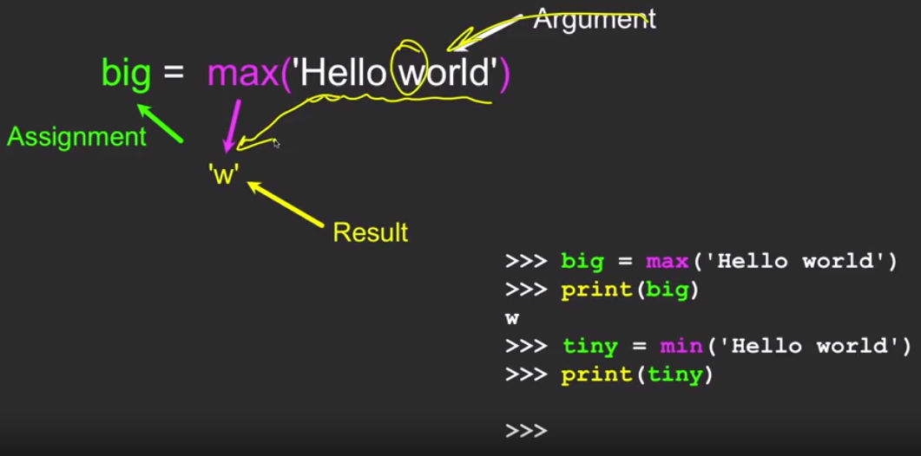- max 는 constant 중 가장 큰 값을 function의 값으로 대체하는 기능이다.  
- min 은 가장 작은 값을 function의 값으로 대체하는 기능  
- string의 경우 lowercase(소문자) 알파벳 순 **>** uppercase(대문자) 알파벳 순 **>** space  
 * a > z / A > Z / z > A  
- Argument :   
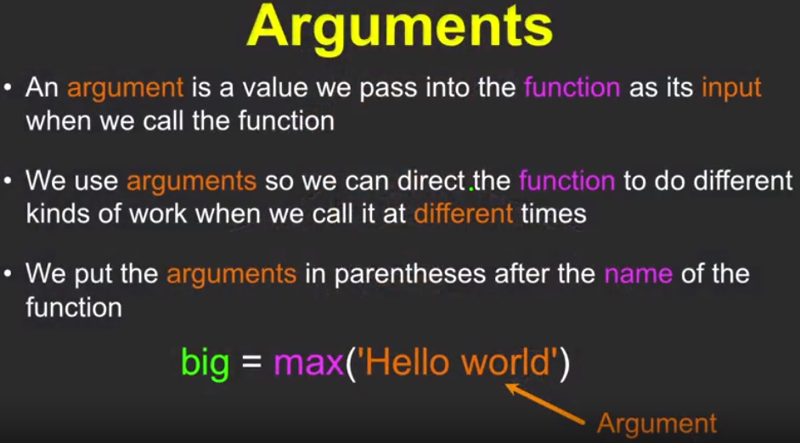  
function에 입력하여 각각 다른 값의 Argument에 따라 다른 work 를 하도록 하는 것이 argument임

**Week 7 / Loops and Iteration / while, break, True, [0], continue, for, None, is  
  
1. Indefinite (indeterminant) loop (무한 반복): while**- n의 값을 변화시키는 식이 없으므로 무한 반복한다. It locks up your computer.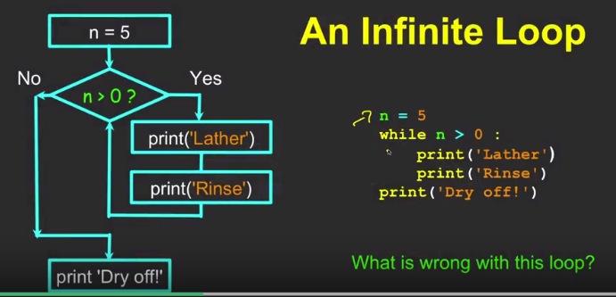  
*while은 if 와 비슷하게 명제가 True일 경우 실행된다./ False일 경우 skip* zero-trip loop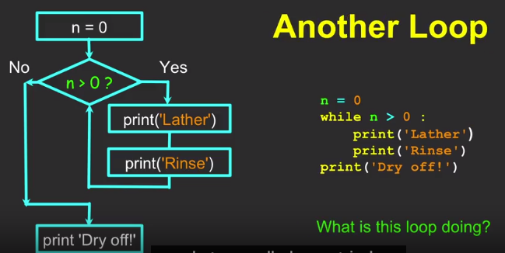* break statement 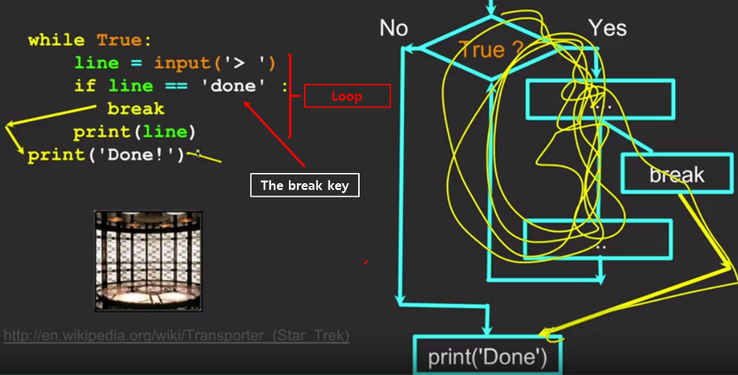- break key인 ‘done’을 입력하면 while loop에서 빠져나갈 수 있음.  
- while True : 의 경우 while 조건문이 무조건 true 이므로 loop가 execute 됨  
* True 대문자 유의* continue : quit on the current iteration and go to the next iteration- break : skips out of the loop / continue : skips to the top of the loop  
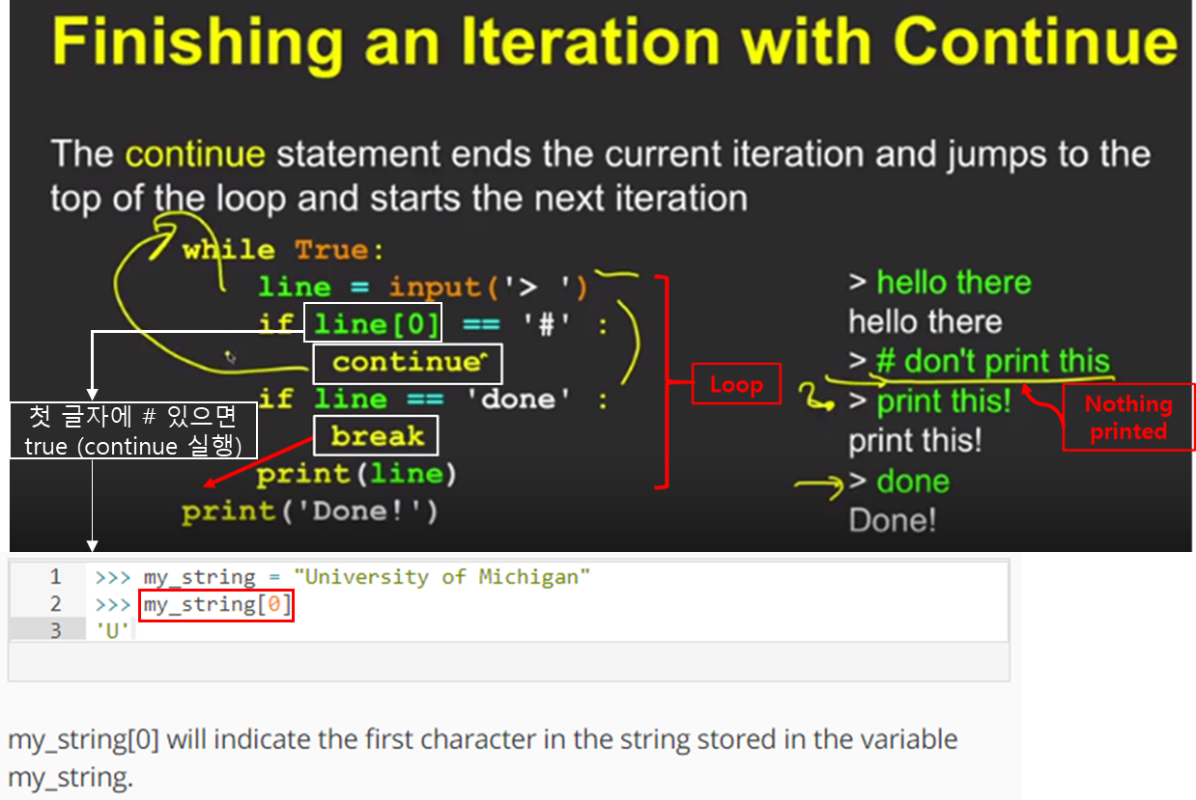  
*variable에 붙은 [0]은 해당 string의 첫 글자를 의미한다.  
  
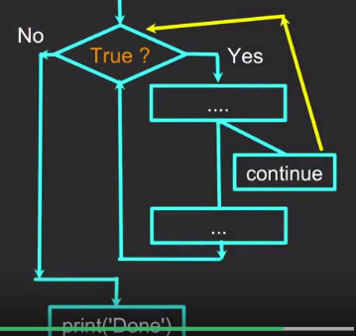

**2. Definite (determinant) loop (유한 반복) : for**- definite loop 는 lists 와 lines in a file 그리고 characters in string을 위해 사용한다.  
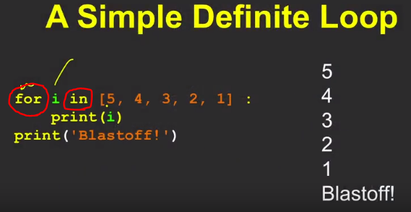  
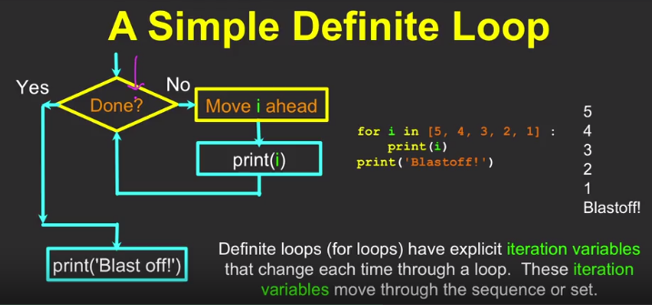  
- [ ] square brackets 안의 Set 의 모든 항목들을 한번씩 작동시킬 때 까지 반복한다.  
-   
- 활용 예시 (string 사용)  
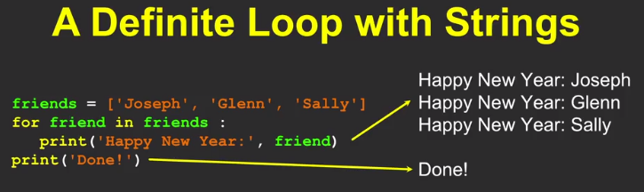  
- in 은 member of 의 의미를 가진 reserved word 이다.  
-활용 예시 2 (가장 큰 값 찾기 finding the largest value) : 완벽하지 않은 예시임  
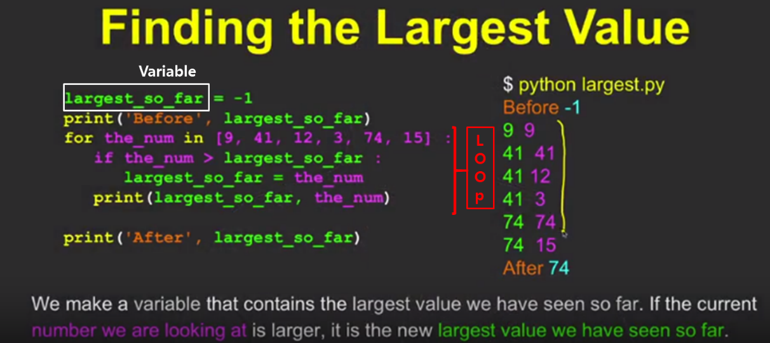  
- but, 위 활용법의 문제점 : 시작 값을 -1로 정했지만, 무수히 많은 수로 이루어진 set의 경우 -1보다 작은 값 또는 큰 값이 있는지 모른다. 만약 -1이 [ ] 안의 수들 보다 크다면 위의 loop는 -1을 최종 값으로 그대로 출력할 것이다.  
 🡺 그러므로 None Type 변수를 활용하여 첫 열을 시작하는 것이 좋다. Largest~~~ = None  
 (아래 예시가 최대값, 최소값 찾기의 가장 좋은 예시임)  
- 활용 예시 2 (최소값 찾기)  
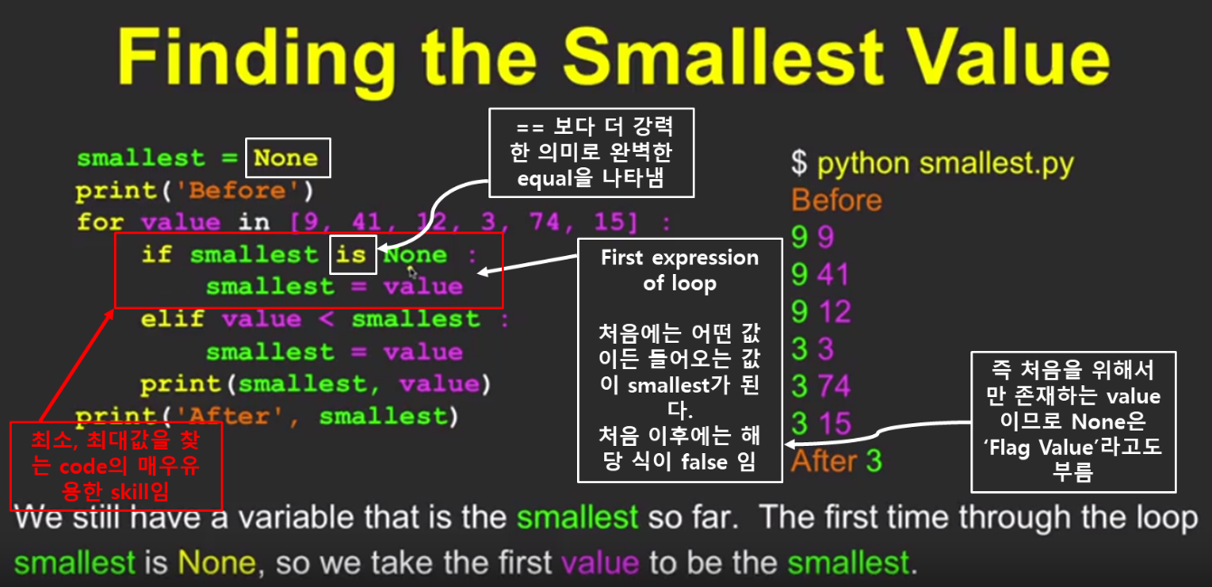  
- Flag value : None을 나타냄 ( loop의 처음을 위해서만 사용하므로 )  
  
- “is” and “is not” Operators  
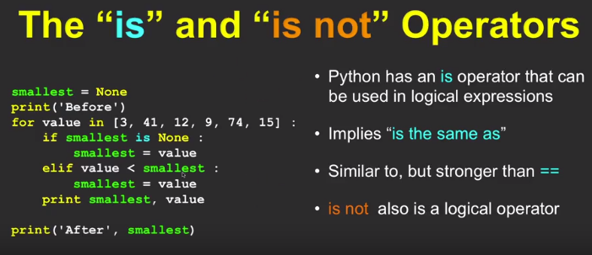  
- ==, >= 등과 같은 operator임 (True / False의 값을 가짐)  
- “is” 와 “is not” 은 일반적으로 bool 과 None Type 에 사용 (즉, True, False, None (flag value) 에 사용)  
**2. Loop Idioms** * Counting (개수 세기)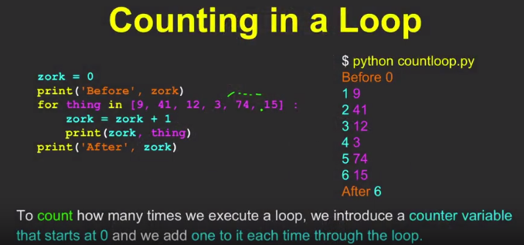- Variable을 0으로 시작해 1씩 더하고 set 을 for loop 로 counting.  
  
 * Summing (합하기)  
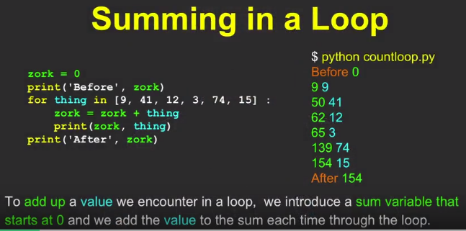  
- Counting과 다른 점은, Loop 안의 식에서 +1 대신 set의 항목들을 더해 준다는 점임  
 * Average (평균)  
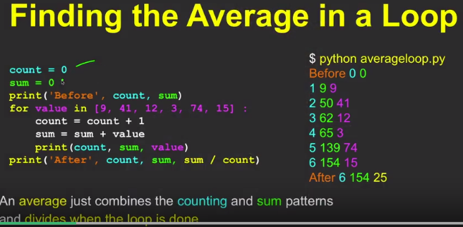  
  
 * Filtering (if 를 사용하여 지정한 범위 안의 값만 골라내기)  
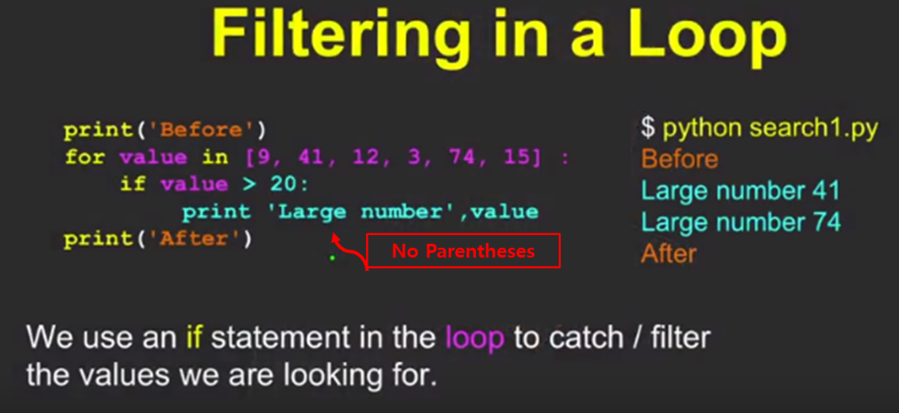  
  
 * Searching  
